2 задание

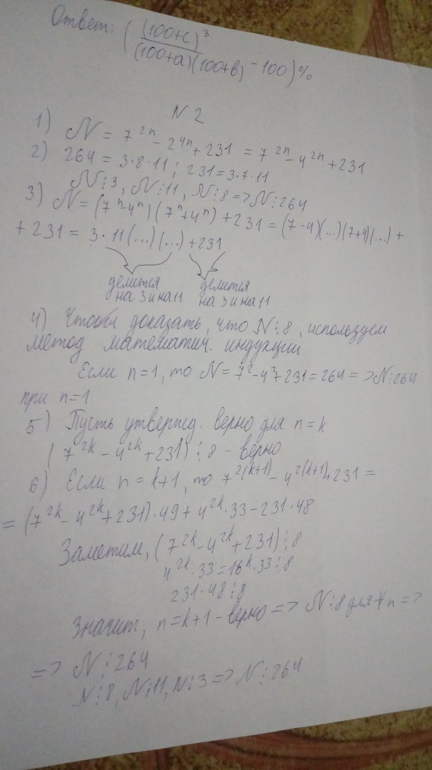

1задание

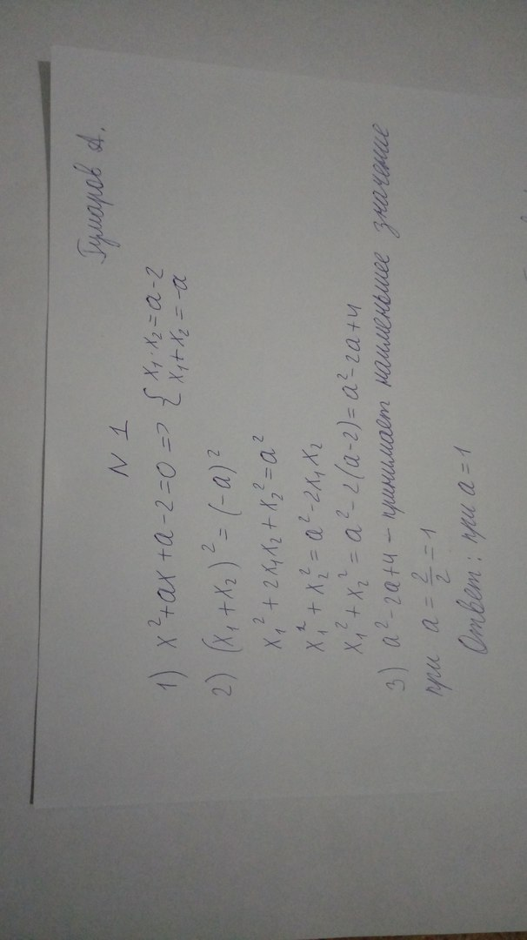

3 задание

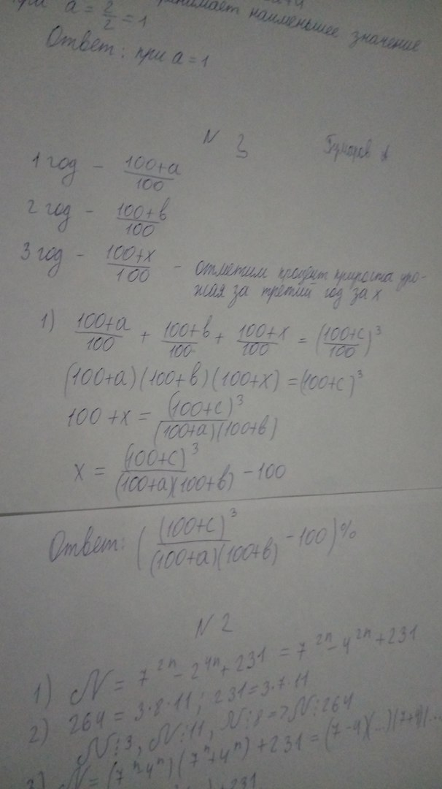

ВЫПОЛНИЛ

Фамилия: Гумаров

Имя: Александр

Отчество: Анатольевич

Класс: 8 «В» класс

Школа: МОБУ гимназия №1

Город : Мелеуз

Ф.И.О. учителя: Терёхина Татьяна Анатольевна